Skuhrovská školka je pro víc dětí
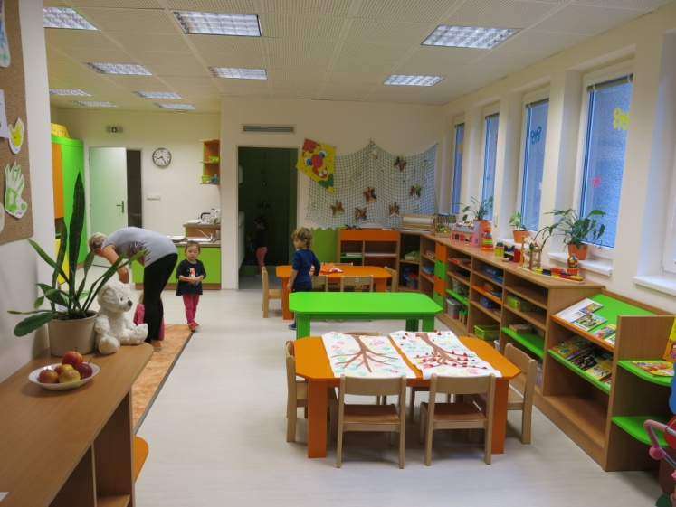
Obec v letošním roce obdržela mj. i dotaci z Ministerstva pro místní rozvoj z programu IROP prostřednictvím MAS Sdružení SPLAV na projekt Rozšíření kapacity MŠ ve Skuhrově nad Bělou. V podstatě se jedná o využití málo využívaných prostor v budově. Kapacita byla zvýšena o 11 míst na 66, tato místa byla po kolaudaci od 1.září 2018 naplněna. Vnitřními úpravami bývalé prádelny a sušárny došlo k využití prostor na další oddělení s možností umístění dětí mladších tří let. V rámci rekonstrukce došlo rovněž k úpravám zázemí výdejní kuchyně a dalších prostor sloužících jako zázemí školky. K dotaci, která činí nebývalých 95% nákladů na rekonstrukci výukových prostor, ale musíme přičíst kromě vlastních 5% i náklady, které nejdou uplatnit v rámci dotace, a včetně vybavení interiéru se dostaneme k částce 2 miliony Kč.
Kromě budovy školky řešíme rovněž bezpečnost dětí i rodičů přijíždějících do školky a to zajištěním krátkodobého parkování v areálu. S opravou stávající příjezdové komunikace, vjezdové brány, parkování pro zaměstnance, doplněním oplocení a úpravou bezbariérového vstupu do budovy je to další více než 700 tis. Kč. Na tyto úpravy jsme ale obdrželi 220 tis. Kč jako dotaci od Královéhradeckého kraje. I tato akce byla již realizována.
Doufáme, že pozitivní změny, které se nám pro naše předškoláky daří uskutečnit, budou mít i kladný vliv na jejich vztah k prostředí ve kterém vyrůstají.
